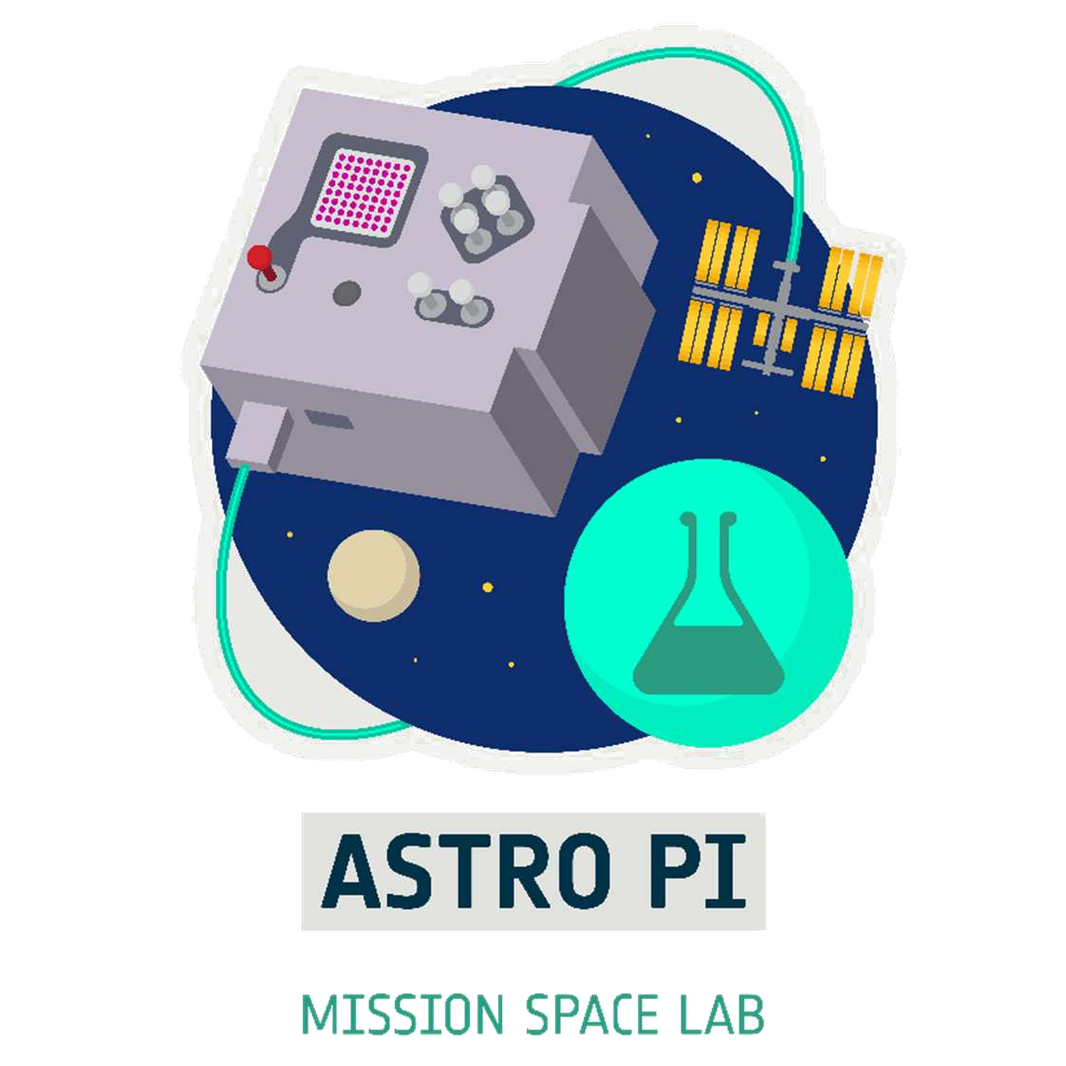

Mission Space Lab Phase 4 Report
Team Name: Atlantes
Chosen theme: Life on Earth
Organisation name: Niubit
Country: Spain

Introduction
Nuestra investigación pretendía producir música o al menos sonido con los datos recopilados en la estación espacial por la AstroPi Izzy mediante la técnica de sonificación. Queríamos localizar y utilizar fuentes abiertas de datos meteorológicos, para con ellas poder sonificar también las condiciones ambientales en Tierra en las localizaciones de sobrevuelo de la ISS. El fin último era unir las sonificaciones a las fotografías tomadas durante la ejecución del experimento, para producir películas stopmotion.
Paralelamente también queríamos que este atractivo proyecto nos motivara a aprender técnicas nuevas y/o mejorar las antiguas, así como gestionar un proyecto de largo recorrido en el tiempo.

Method
Nuestro programa para Astro Pi Izzy, durante la fase 3, recopiló cada 15 segundos todos los datos posibles de los sensores y la posición de la estación que registró en un fichero CSV (fuente 1).
También registró fotografías de la Tierra, que convertimos en una nueva fuente de datos promediando los valores de luminosidad y canales RGB de cada foto (fuente 2).
Analizamos las distintas fuentes de datos meteorológicos que nos permitieran localizar las condiciones ambientales en Tierra de los puntos sobrevolados por la estación. La mejor resulta ser Meteostat. Es libre, ofrece datos históricos y tiene una librería Python. Generamos un nuevo fichero CSV con todos los datos meteorológicos que nos ofrece Meteostat en los puntos y a las horas por los que pasó la ISS durante la ejecución del programa (fuente 3).
Ya en fase 4 utilizamos las 3 fuentes de datos comentadas anteriormente para realizar sonificaciones.
Con las fotografías hacemos películas stopmotion a las que incorporamos las sonificaciones como banda sonora.
Para sonificar utilizamos un fork con modificaciones propias de la librería sonify. La sonificación consiste en normalizar las series de datos al rango [0, 127] que son los valores posibles para las notas MIDI (Figura 1).
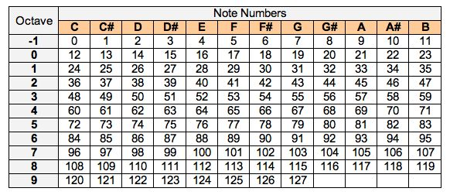Figura 1: Tabla MIDI

Results
Para conseguir el objetivo principal del proyecto necesitábamos que al menos durante parte del recorrido de la estación sobre Tierra existieran estaciones meteorológicas con suficiente densidad como para producir un conjunto de datos con variación no caótica. El primer análisis de los datos mostró que, como era de esperar, esto sólo sucede cuando la ISS sobrevuela zonas de tierra, cosa que en nuestro experimento sólo sucedió durante el sobrevuelo americano (Figura 4).
Según el tipo de dato a sonificar, seleccionamos distintos intervalos del conjunto de los datos. A continuación se indican los índices de los registros que establecen los intervalos escogidos para las distintas sonificaciones:
- Secuencia completa: 1-713
- Sobrevuelo americano: 307-419
- 1 órbita completa con luz solar: 186-431
Aunque no se trata de un resultado perseguido, las fotos capturadas por Izzy también han sido un hallazgo en este proyecto. A continuación reproducimos algunas de las que más nos han gustado:
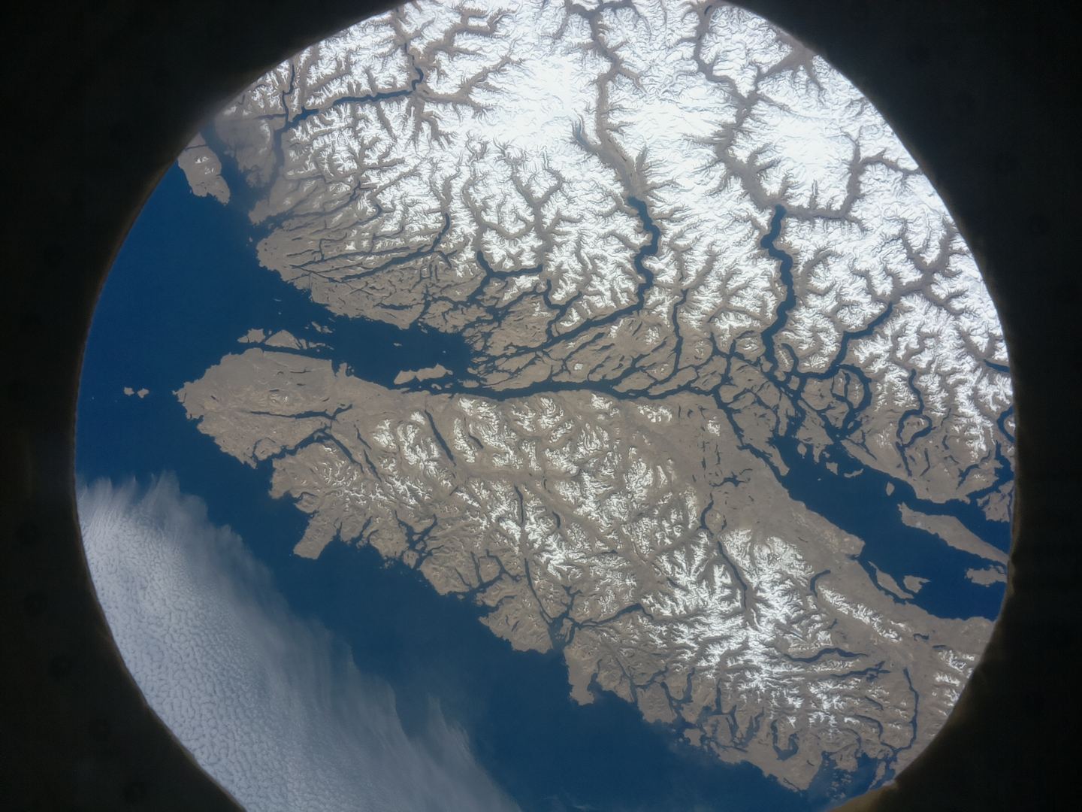Figure 2: #308: Isla de Vancouver
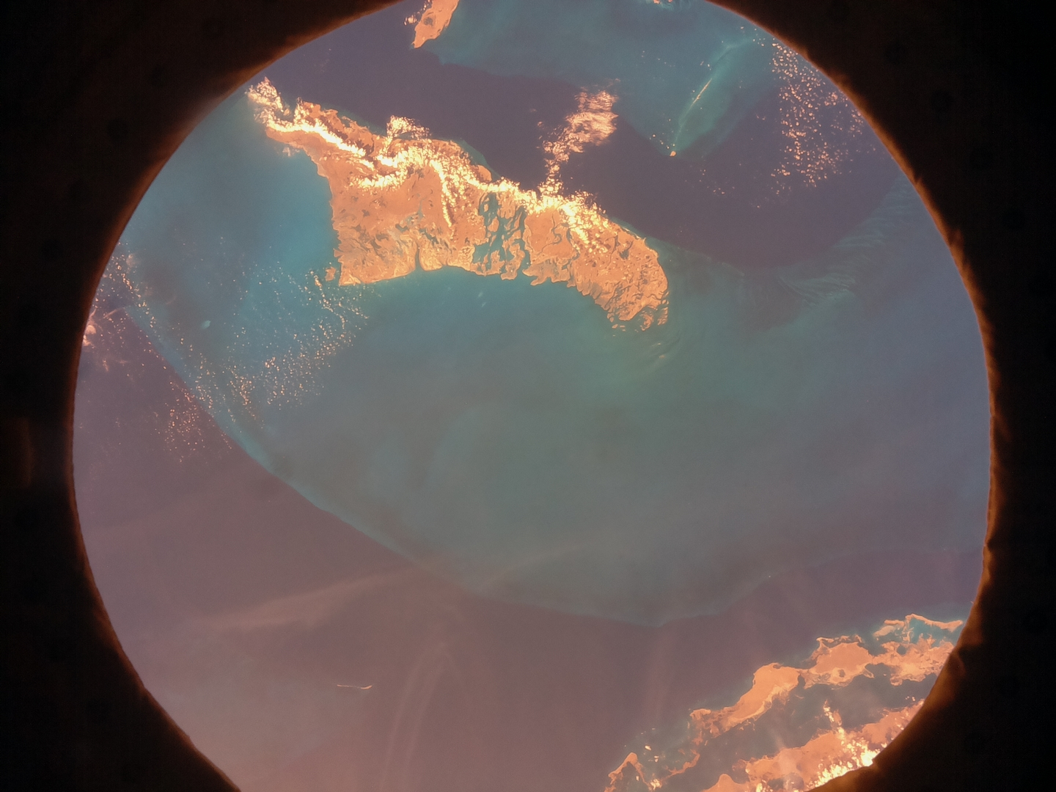Figure 3: #357: Fondo marino, Bahamas
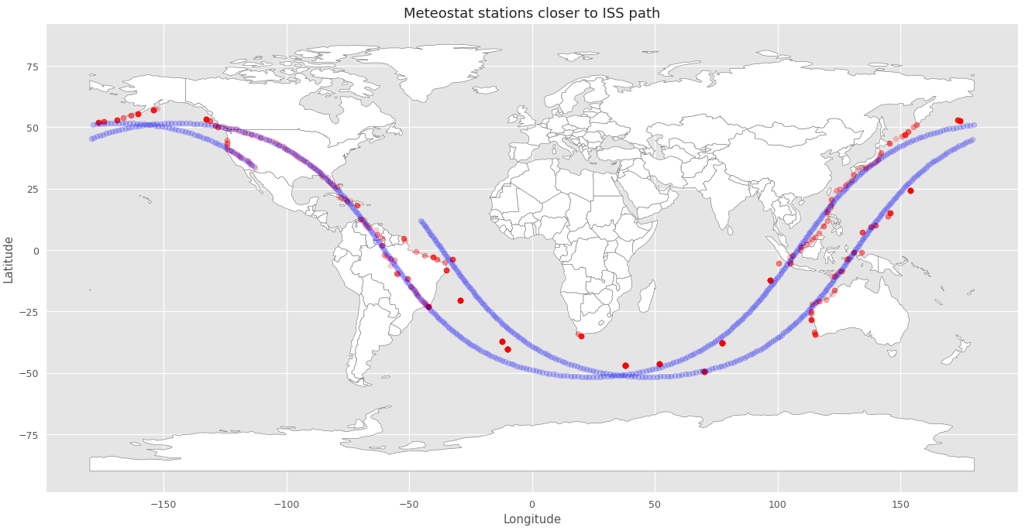Figura 4: Figura 2: Seguimiento meteostat (azul: ISS; rojo: Meteostat)
Como resultado del análisis de los datos recopilados y extraídos de la librería Meteostat, llegamos a la conclusión de que los mejores resultados de sonificación se consiguen con los datos que se observan en las Figuras 5 a 8.
Todo el análisis fue hecho con código Python sobre Google Colab con el cuaderno que puede encontrarse aquí: https://github.com/niubit/astropi_atlantes
También se ofrece un enlace a Google Colab que permite visualizar el cuaderno directamente: https://tinyurl.com/nnykk5zs
Por último un vídeo de presentación del proyecto y los resultados: https://youtu.be/Z6dxIK4khLk
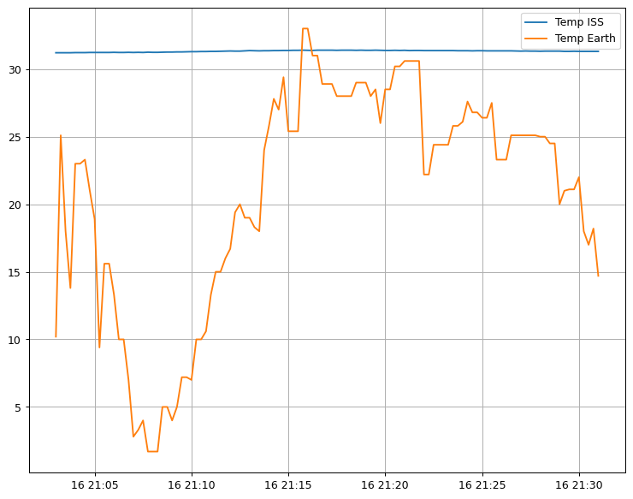Figura 5: Temperatura en ISS y Tierra https://youtu.be/yN2nlAr2SsA
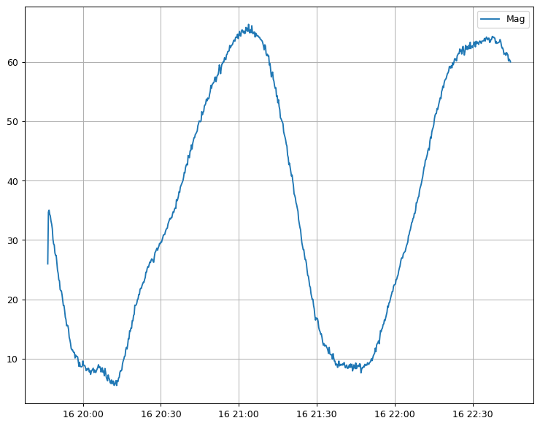Figura 6: Intensidad campo magnético https://youtu.be/YmJsKkjoz60
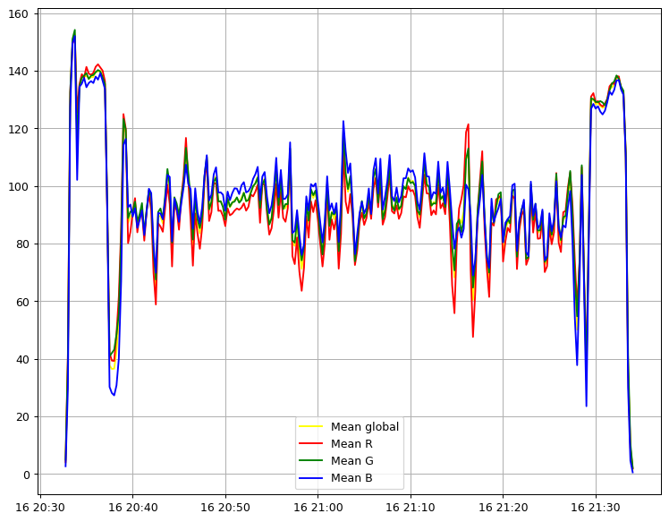Figura 7: Valores medios fotografías https://youtu.be/iFCEA1B2MwU
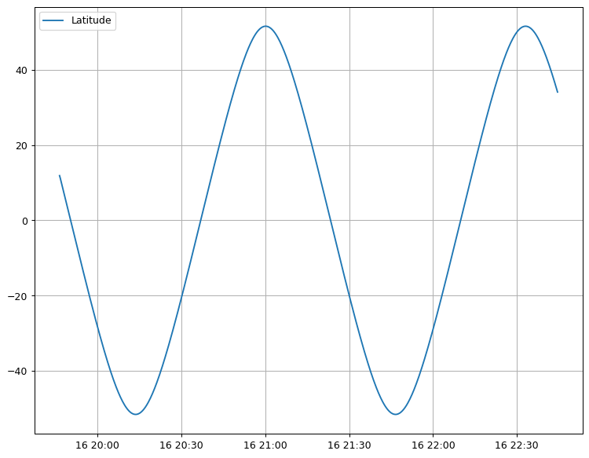Figura 8: Latitud https://youtu.be/ivxiD03s1Gs

Conclusion
Como conclusión, podemos empezar comentando que las condiciones climáticas en Tierra a lo largo del recorrido de la estación, no han resultado ser una buena fuente de datos para sonificar. Ciertamente siendo que el tanto por cierto de superficie emergida en nuestro planeta es del 30%, era algo esperable. Aún así, dada la cantidad de datos recopilados, ha sido posible encontrar fuentes alternativas. Algunas de ellas, como la intensidad de campo magnético ha resultado tener una evolución inesperada (muy correlacionada con la latitud) y con una sonificación interesante.
Por otra parte resulta sorprendente la cantidad de estaciones meteorológicas que hay en tierra y los datos históricos que se pueden obtener con suficiente precisión como para seguir el curso de la estación en zonas pobladas.
Por último, el entorno Jupyter/Google Colab ha resultado ser una herramienta potentísima para manipular datos de forma distribuida y documentar los resultados.

